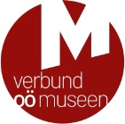
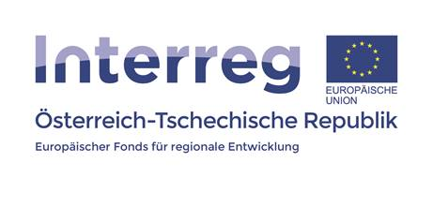

Kultur | Lokales

Leonding, 27. Juli 2020

INTERREG-Projekt ATCZ2017: Digitalisierung im Tourismus / Museum und Tourismus
Die Polytechnische Hochschule Jihlava führt seit 2020 ein Projekt zum Thema „Digitalisierung im Tourismus“ durch. Dabei handelt es sich um eine tschechisch-österreichische Zusammenarbeit im Rahmen des Programms INTERREG. Das Projekt wird in Zusammenarbeit mit der Johannes Kepler Universität in Linz, mit dem Verbund Oberösterreichischer Museen und mit dem Vysočina Tourism realisiert. Wesentlicher Teil des Projekts wird das grenzüberschreitende Weiterbildungsseminar „Museum und Tourismus“ sein, das sich schwerpunktmäßig der Digitalisierung im (Kultur-) Tourismus widmet. Das Seminar richtet sich an Organisationen im kulturtouristischen Umfeld, insbesondere Museen, Galerien und ähnliche Einrichtungen. Vermittelt werden v. a. die effektive Nutzung und der zeitgemäße Einsatz von Online-Tools wie Webseiten oder soziale Medien und von Angeboten zur digitalen Kulturvermittlung in den Museen selbst. Diese digitalen Angebote sollen Museen auch für die breite Öffentlichkeit weiterhin attraktiv machen. Ein besonderer Mehrwert des Projekts liegt zudem in der grenzüberschreitenden Zusammenarbeit der Institutionen in der Tschechischen Republik und Oberösterreich.
>> Projektinformationen finden Sie unter: www.at-cz.eu/at/ibox/pa-4-nachhaltige-netzwerke-und-institutionelle-kooperation/atcz217_digitalizace-v-cestovnim-ruchu_digitalisierung-im-tourismus

Das grenzüberschreitende Weiterbildungsseminar „Museum und Tourismus“ wird 2021 stattfinden, wobei jeweils ein Seminarteil in Jihlava und ein Seminarteil in Oberösterreich durchgeführt wird. Neben theoretischen Inhalten wird auch der Besuch von Museen und Ausstellungen mit Best-practice-Beispielen im Bereich der Digitalisierung wesentlicher Teil des Seminars sein.
Bereits von März bis Juli 2020 nahmen außerdem akademische Mitarbeiterinnen und Mitarbeiter der Polytechnischen Hochschule Jihlava (Vysoká škola polytechnická Jihlava) an Online-Seminaren des MBA-Tourismusmanagement an der Johannes Kepler Universität in Linz teil. Die dabei erworbenen Kenntnisse und Fähigkeiten werden die Lehrenden der Polytechnischen Hochschule Jihlava bei der Erstellung des Lehrfaches „Digitalization in Cultural Tourism“ anwenden, das in den Studienplan der Hochschule aufgenommen wird.

Das Projekt zeichnet sich also durch eine praxisorientierte Ausrichtung aus und wird insbesondere auch die Ereignisse der letzten Monate berücksichtigen, zeigte sich doch gerade während der Schließzeit der Museen und des Stillstands im Tourismus die Wichtigkeit qualitativer Online-Angebote im kulturtouristischen Umfeld. Das Projekt reagiert somit auch auf aktuelle Ereignisse und Trends im Tourismus- und Kulturbereich.

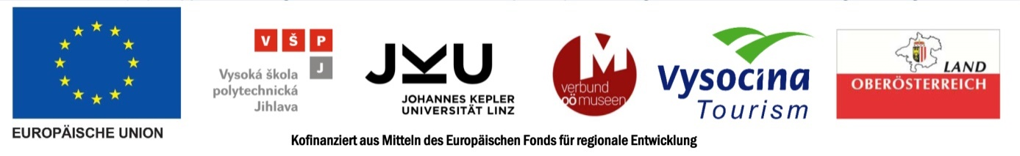

________________________________________________________________________________

Für Fragen stehen wir Ihnen jederzeit gerne zur Verfügung.

Rückfragehinweis:
Verbund Oberösterreichischer Museen
Dr. Klaus Landa | landa@ooemuseen.at
Mag.ª Elisabeth Kreuzwieser | kreuzwieser@ooemuseen.at
Welser Straße 20, 4060 Leonding
www.ooemuseen.at | www.ooegeschichte.at
www.facebook.com/ooemuseen
www.instagram.com/ooemuseen_at

